GE Smyle Square Seitenschrank mit einer Tür re, 36x60x32,6cm, Nussbaum

Geberit

Eigenschaften

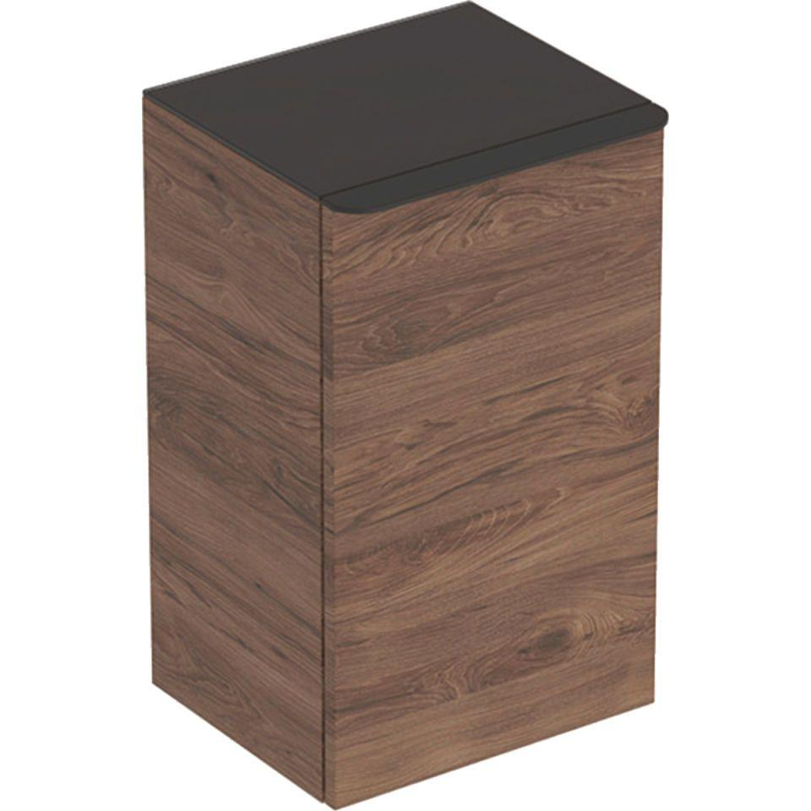

GTIN:

4025416352877

HAN:

500359JR1

Ausführung

tief

Farbton

braun

Montageart

Wand

Oberfläche

Melamin Holzstruktur

Produkt

Seitenschrank

Werkstoff

Glas, Holzspan

Anzahl Türen (gesamt)

1,00

Breite (mm)

360,00

Höhe (mm)

600,00

Tiefe (mm)

326,00

Ausführung Handgriffe

Griff

Anzahl der Einlegeböden

1,00

Anzahl Schwingtüren

1,00

Mit Beleuchtung

false

Mit Push-to-open control

false

Soft-close

true